Prüfungsvorbereitung Spedition
Neu-Ulm, 20.07.2022
Liebe Schülerinnen und Schüler,
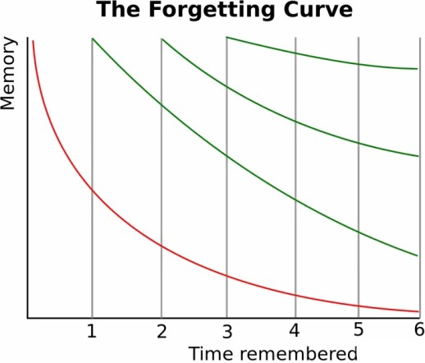
“An Investment in Knowledge Pays the Best Interest”, Benjamin Franklin. Sie müssen nicht einmal Geld investieren, sondern nur Ihre Zeit und Ihr Engagement, um in Zeiten niedriger Zinsen aus der Masse herauszuragen. Eine Teilnehmerin an der IHK-Abschlussprüfung Sommer 2022 jubelte, nachdem sie erfahren hatte, dass sie in den drei schriftlichen Prüfungsfächern jeweils eine ausreichende Leistung erbracht hatte. Das ist Minimalismus pur und reicht nicht aus, jemals aus der riesigen Menge der Durchschnitts-Performer auszubrechen und ein sowohl finanziell abgesichertes als auch zufriedenstellendes Leben führen zu können. Wie Sie wissen, ist das menschliche Gedächtnis auf Vergessen ausgelegt. Wissenschaftler haben eine Vergessenskurve entdeckt und herausgefunden, dass man durch die Methode der „Spaced Repetition“ das Vergessen „bekämpfen“ kann. Wenn Sie erst zwei Wochen vor der IHK-Abschlussprüfung im Rahmen eines Prüfungsvorbereitungskurses Wissen auffrischen, von dem Sie vor zwei oder drei Jahren im Rahmen Ihrer Ausbildung erfahren haben, dann ist der Abstand zu groß und es gelingt Ihnen nicht Ihren Wissensstand auf ein Niveau zu heben, das Sie brauchen, um gute oder sehr gute Ergebnisse zu erzielen. Deshalb bietet die bsnu zur Vorbereitung auf die IHK-Abschlussprüfung Winter 2022 und Sommer 2023 ein Prüfungsvorbereitungsprogramm für den Ausbildungsberuf Kauffrau/Kaufmann für Spedition und Logistikdienstleistung an. Dieses Programm ist für Schülerinnen und Schüler der bsnu kostenfrei und findet ab September 2022 bis Juli 2023 im Rahmen des Förderprogramms "gemeinsam.Brücken.bauen" des Freistaates Bayern statt
Voraussetzung für die Teilnahme ist eine schriftliche Anmeldung und die schriftliche Zustimmung Ihres Ausbildungsbetriebs. Wenn Sie sich anmelden, sollten Sie die ausgewählten Kursangebote regelmäßig nutzen. Die Prüfungsvorbereitung deckt die prüfungsrelevanten Themen aus den Bereichen Spedition und Logistik sowie KSK und WISO ab. Original-Prüfungsaufgaben früherer IHK-Abschlussprüfungen werden zur Vorbereitung herangezogen und sollten nach den Vorgaben der Kursleitung bearbeitet werden.
Kurs | Zielgruppe | Wochentag | Zeit
Nach dem Unterricht | KSP11A/B/C | Donnerstag, ab 15.09.2022  (14-tägig) | 14:20 Uhr – 15:50 Uhr
Nach dem Unterricht | KSP12V | Donnerstag, ab 15.09.2022 | 16:00 Uhr – 16:45 Uhr
Ferienkurs (Herbstferien) | Alle, insbesondere KSP12V | Mo, 31.10.2022  Mi – Fr 02.2022 – 04.11.2022 | 08:00 Uhr – 13:00 Uhr
Ferienkurs  (Faschingsferien) | Alle | Mo – Fr 20.02.2023 – 24.02.2022 | 08:00 Uhr – 13:00 Uhr
Ferienkurs  (Osterferien) | Alle | Mo 03.04.2023 – Do 06.04.2023 und Di 11.04.2023 – Fr 14.04.2023 | 08:00 Uhr – 13:00 Uhr
Das Vorbereitungsprogramm ruht auf zwei Säulen. Es gibt „Spaced Repetition“ nach dem regulären Unterricht an der bsnu. Zielgruppe sind Auszubildende aus den Klassen KSP11A/B/C jeweils am Donnerstagnachmittag (zweiter Schultag) von 14:20 Uhr bis 15:50 Uhr. Anschließend finden Auszubildende, insbesondere aus der KSP12V, von 16:00 Uhr bis 16:45 Uhr eine Möglichkeit der gezielten Wiederholung und Prüfungsvorbereitung. Die zweite Säule bilden die Prüfungsvorbereitungskurse in den Schulferien.
Mit freundlichen Grüßen

Klaus Weiher Albrecht Hofmann
Schulleiter Programmleiter

Anmeldung zum Prüfungsvorbereitungsprogramm Spedition
Name: Vorname: Klasse:
Ich melde mich für das Prüfungsvorbereitungsprogramm Spedition der bsnu an und nehme an folgenden Kursen teil.
Kurs | Zielgruppe | Wochentag | Zeit | Bitte ankreuzen
Nach dem Unterricht | KSP11A/B/C | Donnerstag, ab 15.09.2022  (14-tägig) | 14:20 Uhr – 15:50 Uhr
Nach dem Unterricht | KSP12V | Donnerstag, ab 15.09.2022 | 16:00 Uhr – 16:45 Uhr
Ferienkurs (Herbstferien) | Alle, insbesondere KSP12V | Mo, 31.10.2022  Mi – Fr 02.2022 – 04.11.2022 | 08:00 Uhr – 13:00 Uhr
Ferienkurs  (Faschingsferien) | Alle | Mo – Fr 20.02.2023 – 24.02.2022 | 08:00 Uhr – 13:00 Uhr
Ferienkurs  (Osterferien) | Alle | Mo – Do, Di – Fr  03.04.2023 – 06.04.2023 und 11.04.2023 – 14.04.2023 | 08:00 Uhr – 13:00 Uhr

……………………………………………………………………....
(Unterschrift Auszubildende/Auszubildender)

Wir stimmen zu, dass unsere o. g. Auszubildende/unser o. g. Auszubildender am Prüfungsvorbereitungsgrogramm Spedition der bsnu teilnimmt.

Ausbildungsverantwortliche/r
Vorname Name: E-Mail: Tel.:

(Ort, Datum) (Stempel u. Unterschrift des Ausbildungsbetriebs)

